Часть 1. Теоретическая
Хотелось бы поговорить про состояние тревоги у наших деток…
Какой бывает тревога и «с чем ее едят»?
«Полезная тревога» – это эпизодическое проявление страха, она свойственна и детям и взрослым, в какой-то степени является показателем важности участия в текущей ситуации, присутствия «здесь и сейчас», а также здоровой характеристикой сферы самомотивации, небезразличности к своему будущему. Состоялось новое знакомство с соседом, на улице собачка подбежала «пообщаться», мама доверила совершить покупку в магазине, а дедушка – нанизать червяка на крючок своей удочки, да много чего еще может заставить поволноваться…Зато потом - удовольствие и довольство собой.
Если уровень тревоги значительно повышается и в последствии она приобретает систематический характер - начинает присутствовать постоянно, фоном, сначала не очень различимо, потом выливается в устойчивые состояния некомфортного свойства. Ребенок начинает волноваться и в «мало волнительных» ситуациях: по дороге в школу, на уроке, с ребятами на перемене, можно продолжать дальше…Расслабиться и передохнуть не получается, внутреннее напряжение растет. Считается, что до 12 лет сильнее тревожатся мальчики, а после 12 – девочки. Стоит упомянуть и о свойствах темперамента ребенка: некоторые дети могут быть более тревожными с рождения, эмоции переживать с большей интенсивностью и глубиной. Со временем это может оформиться в акцентированные (ярко выделяющиеся) черты характера, и тогда, уже взрослый человек, может стать тревожно-мнительным, шизоидным, эмотивным, педантичным, неустойчивым. Если ребенок будет долго испытывать негативные эмоции, в частности, тревожность, у него могут участиться простудные заболевания, расстройства пищеварения, снизится иммунитет. В итоге, при неблагоприятном развитии событий механизм формирования тревожности у ребенка приобретает свойство замкнутого психологического круга.
Школьная тревожность, в общем - специфический ответ личности школьника на определенные ситуации.
Причины повышения уровня тревожности и перехода ее в разряд постоянной выделяют различные: неудачи в учебе или спорте, в общении со значимыми людьми, невозможность удовлетворить свои потребности. Они могут иметь также свойства накапливаться при длительном воздействии или когда происходят одновременно. Однако эти стрессогенные факторы не являются основными, т.к. большую роль в формировании тревожности играют родители – их эмоциональное (например, реакция на успех и неуспех ребенка), физическое состояние, обстановка в семье и методы воспитания ребенка. Тревожность усиливается гиперопекой (повышенным уровнем контроля ребенка), завышением требований, игнорированием его потребностей, высмеиванием, противоречивостью (противоположными требованиями), угрозами, наказаниями моральными и физическими, критикой. Все это ведет к внутреннему конфликту преимущественно самооценочного характера.
Дети с ОВЗ требуют особого подхода в силу особенностей своего психо-эмоционального и физического развития. Приведенные ниже методы снижения тревожности особенно актуальны для таких детей, т.к. не всегда можно получить обратную связь от ребенка с ОВЗ, чтобы разобраться в конкретной ситуации.

Чем же мы можем помочь своему ребенку?
Вначале, если есть необходимость, следует определить (измерить) уровень тревожности ребенка. Например, обратиться к школьным психологу для беседы, пройти тесты для выявления уровня школьной тревожности, воспользоваться предложенными рисуночными, проективными методиками для диагностики.
√ 1. Чаще называем ребенка по имени, поддерживаем визуальный контакт при разговоре, касаемся его и обнимаем (это увеличивает доверие к миру).
√ 2. Хвалим, отмечаем успехи, инициируем встречи с друзьями, знакомыми любого возраста.
√ 3. Объясняем, почему именно такие, те или иные правила, поощрения, наказания.
√ 4. Чаще общаемся с ребенком, обсуждаем стратегии поведения, «особенные» моменты в общении между людьми
√ 5. И, конечно же, сами стараемся демонстрировать пример позитивного отношения к жизни и к миру!

Часть 2. Практическая
1. Совместные дела/увлечения, например, лепка, рисование, гимнастика.
2. Аутогенная тренировка (самонастрой):
«Эмоциональный якорь». Школьнику предлагается мысленно связать взволнованное, тревожное эмоциональное состояние с одним «якорем»: пейзажем, мелодией, цветом, каким-либо характерным жестом; спокойное, расслабленное - с другим, а уверенное, «побеждающее» - с третьим. При сильном волнении рекомендуется сначала вспомнить первое, затем второе, затем переходить к третьему, повторяя последнее несколько раз.
«Приятное воспоминание». Ребенку предлагается представить себе или вспомнить ситуацию, в которой он испытывал полный покой, расслабление, и как можно ярче, стараясь вспомнить все ощущения, представляя эту ситуацию в момент повышенной тревожности.
«Использование роли». В трудной ситуации школьнику предлагается немного диссоциироваться с неприятным переживанием: ярко представить себе образец для подражания, войти в эту роль и действовать как бы через этот образ.
3. Обучение целенаправленному управлению мышцами лица. Школьнику дают ряд стандартных упражнений для расслабления мышц лица и объясняют значение улыбки для снятия нервно - мышечного напряжения.
4. Дыхание. Рассказывают о значении ритмичного дыхания, предлагают способы использования дыхания для снятия напряжения, например, делать выдох вдвое длиннее, чем вдох; в случае сильного напряжения сделать глубокий выдох вдвое длиннее; в случае сильного напряжения сделать глубокий вдох и задержать дыхание на 20-30 секунд.
5. Упражнения из области кинезиологии (выполнение некоторых из них описаны ниже) способствуют раскрытию заблокированных способностей в сфере зрительного, слухового и кинестетического восприятия информации при обучении, способствуют снятию стрессов, тревожности в процессе обучения.
6. Более сложные по исполнению, но не менее эффективные упражнения из гештальт-терапии: «соединиться с собственной тревогой»: изобразить трясущуюся фигуру; усилить, попытаться осознать и проговорить свои чувства, особенно физические. «Недостающий человек» - подумать о человеке, который мог бы гипотетически находиться рядом в данный момент и своим присутствием помогать снизить волнение, тревожность, успокоиться. Описать свои ощущения.
√ Упражнения по кинезиологии – это нейрогимнастика для позитивности, ясности мышления, активности.
Упражнения по кинезиологии
Это нейрогимнастика для позитивности, ясности мышления, активности.

Упражнение «Ритмирование». Осознанное питье воды маленькими глотками.
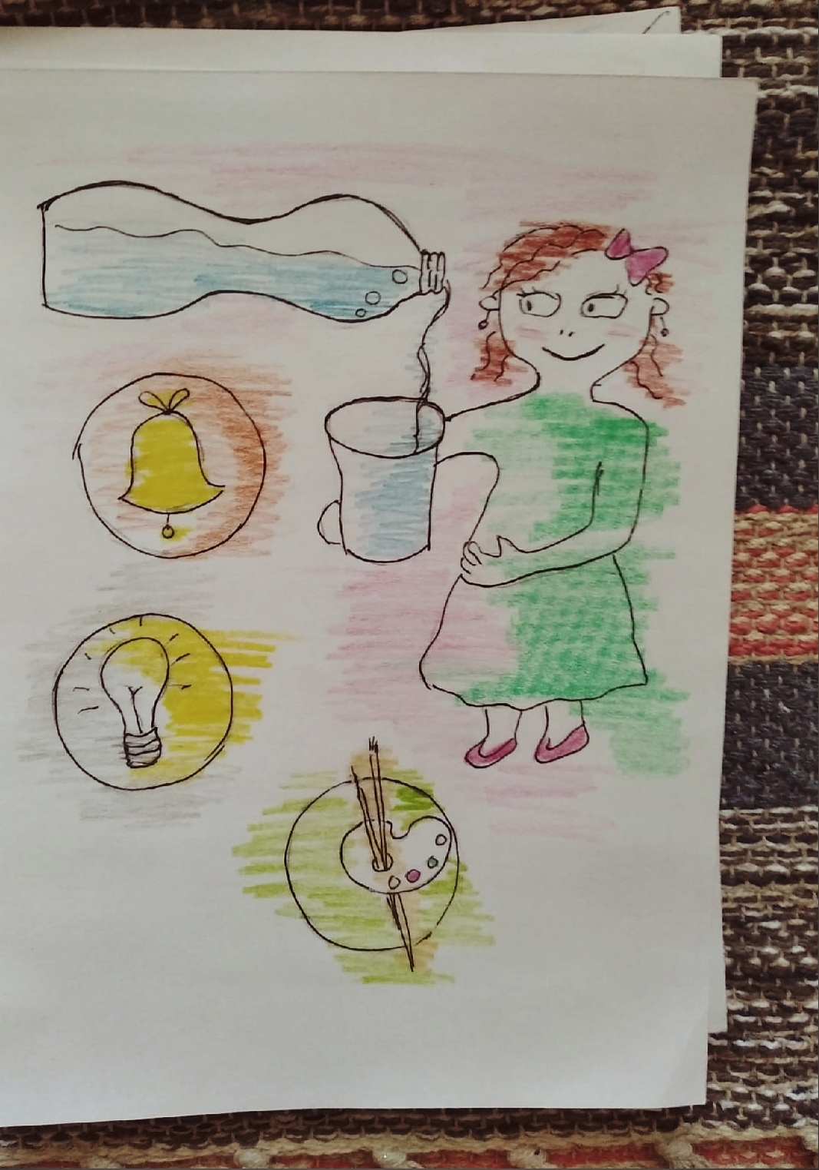

Упражнение «Энергетическая зевота». Представьте себе, что вы зеваете. Надавите кончиками пальцев на любые напряженные места на челюстях с обеих сторон. Сделайте глубокий, расслабляющий, зевающий звук, мягко удаляющий напряжение.
Упражнение «Кнопки мозга». Положите правую руку на пупок, левую на нижнее основание ключицы (ямочки). Массируйте левой рукой основание ключицы, держа другую руку на пупке. Повторите то же, переменив руки.
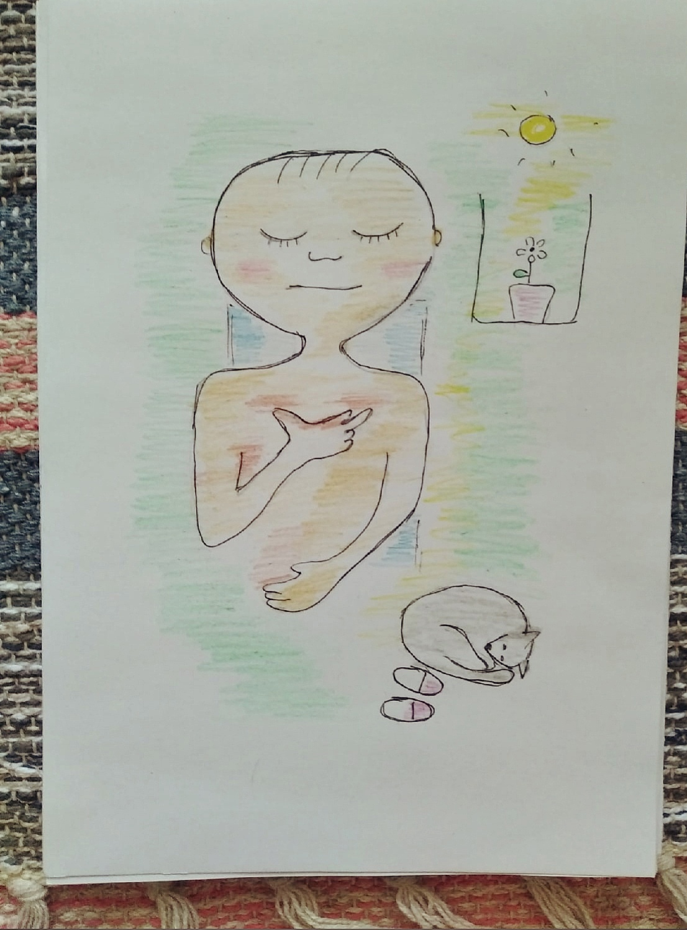
Упражнение «Лобно-затылочная коррекция». Положите одну ладонь на лоб, другую на затылок. Держа руки в таком положении, сделайте несколько глубоких ровных вдохов и выдохов. Можно глубоко подышать в течение 1-3 минут.
Упражнение «Кнопки земли». Соединенные указательный и средний пальцы одной руки приложить к ямке под нижней губой, а пальцы другой руки – к лобку. Делать вдох за 1–2 секунды и выдох за 3–6 секунд. Дышать так в течение 30 секунд. Поменять положение рук и повторить упражнение.
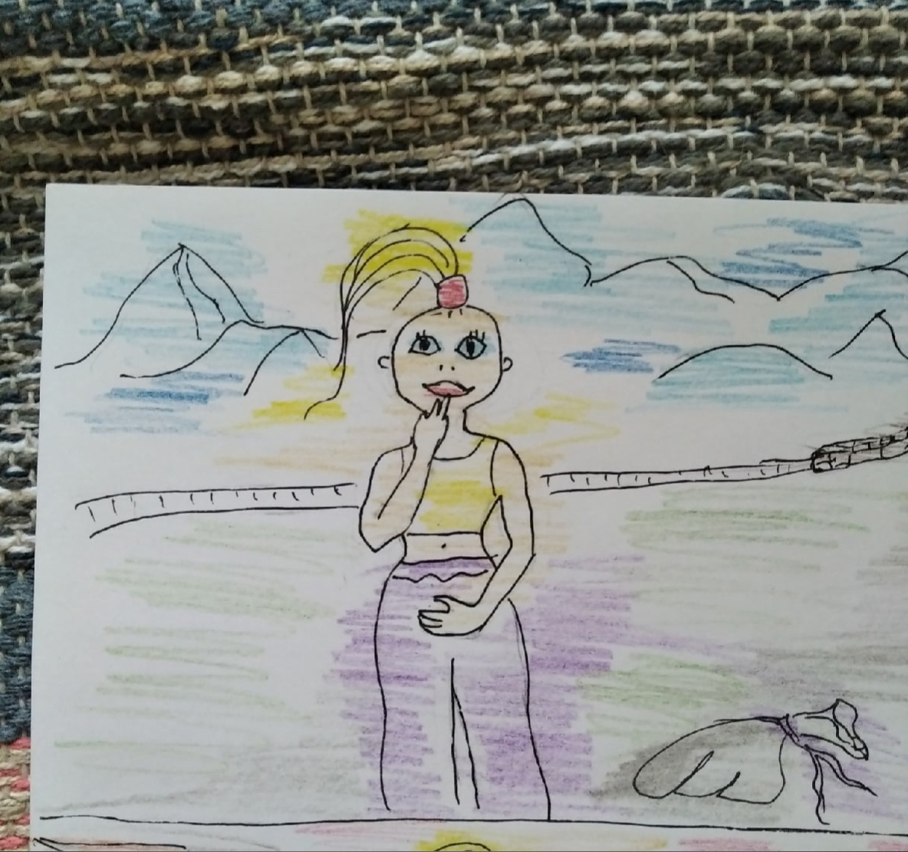
Упражнение "Ухо - нос". Левой рукой взяться за кончик носа, правой рукой взяться за правое ухо. По команде отпустить ухо-нос, хлопнуть в ладоши и поменять положение рук "с точностью наоборот".

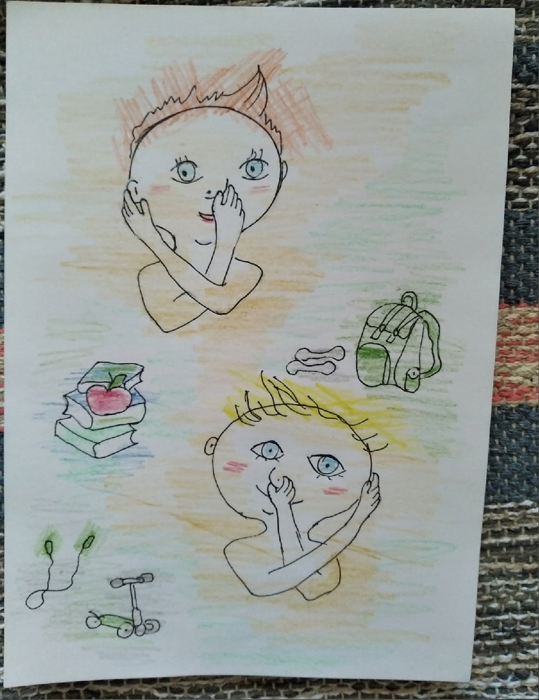

Упражнение «Кнопки космоса». Пальцем правой руки коснитесь точки над верхней губой. Ладонь левой руки положите на крестец сзади. Делая глубокий вдох, представляйте, как энергия поднимается по позвоночнику, расслабляя каждый позвонок. Подержите руки в этом положении 30 секунд, затем поменяйте руки и повторите упражнение.

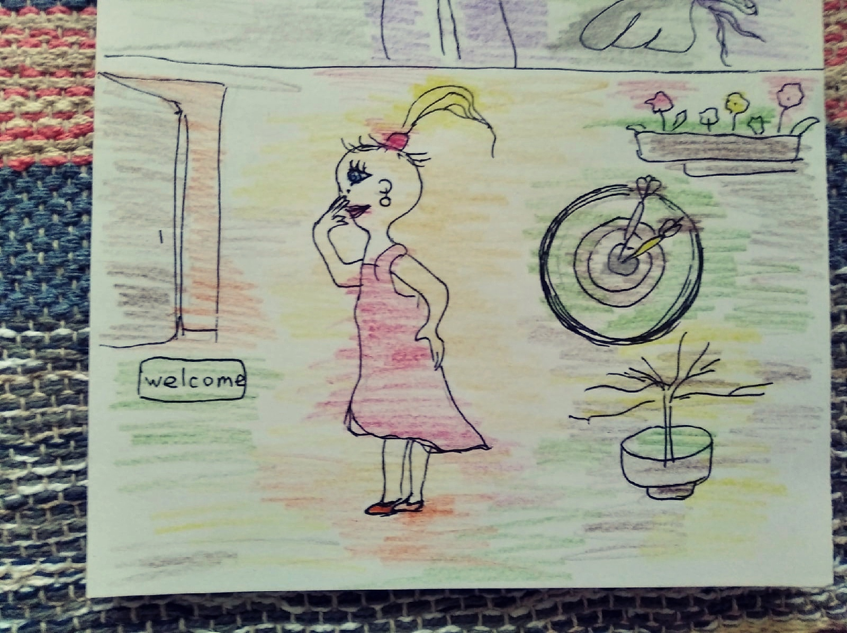

Как может проявляться состояние тревоги на уровне физического тела:

Нарушение сна
Расстройство аппетита
Расстройство речи
Нарушение коммуникативных способностей
Нервозность
Приливы жара или озноба
Тремор или дрожь
Учащенное сердцебиение
Дискомфорт или боли в груди
Ощущение комка в горле
Затрудненность дыхания
Обморочность или головокружения
Мышечное напряжение
Онемение или покалывания
Ощущение «пустоты в голове»
Чувство нереальности предметов или отделённости собственного «Я».

